**OBJETIVOS DE APRENDIZAJE**

Uso de setup(), draw(), point(), line(), rect(), random(),strokeWeight(),stroke(),fill(),circle(), triangle, background()

**Nota**: Por cada ejercicio debe crear un nuevo sketch, con el nombre, por ejemplo: sketchEjercicio1

**EJERCICIOS**

**Ejercicio 1**: Dibujar sobre un lienzo de tamaño (400,400) 4 puntos, los cuales deben estar ubicados en las 4 esquinas del lienzo dejando un margen de 20 pixeles tanto en las coordenadas x como en las coordenadas y. Dibuje un punto en el **centro** del lienzo, para ello utilice las constantes **width** (ancho) y **height**(alto) que representan el ancho y el alto del lienzo.

Utilice las funciones point(x,y), strokeWeight(10).

Deberíamos ver algo como esto:

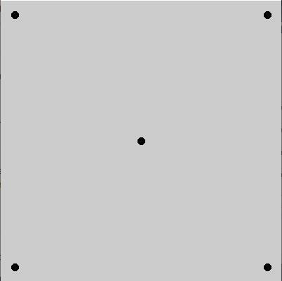

Luego agregar los puntos medios de cada lado del lienzo.

-Desarrollo del punto:

-ANALISIS:

Descripción del problema: Dibujar en processing la imagen indicada.

Analisis:

DATOS DE ENTRADA:

puntoA, puntoB, puntoC, puntoD, puntoE: coordenadas cartesianas

DATOS DE SALIDA:

El lienzo dibujado

PROCESO:

Dibujar los cuatro puntos.

DISEÑO:

|  |
| --- |
| Entidad: Lienzo |
| Variables: puntoA, puntoB, puntoC, puntoD, puntoE: coordenadas  anchoLienzo, altoLienzo, distaAlBorde:enteros |
| Nombre Algoritmo: dibujar puntos  Algoritmo:  Inicio  anchoLienzo $←$ 400  altoLienzo $←$ 400  distanciaAlBorde $←$ 20  Dibujar el punto A en (distanciaAlBorde, distanciaAlBorde)  Dibujar el punto B en (anchoLienzo- distanciaAlBorde, distanciaAlBorde)  Dibujar el punto C en (anchoLienzo/2, altoLienzo/2)  Dibujar el punto D en (distanciaAlBorde, altoLienzo- distanciaAlBorde)  Dibujar el punto E en (anchoLienzo- distanciaAlBorde, altoLienzo- distanciaAlBorde) |

